Korrektur gk10_K7_Leseverstehen PG

- Wer sagt was?
Lies zuerst die drei Texte und kreuze dann Y, W oder P an.
Kreuze alle Möglichkeiten an.

Yuri, 14 Jahre alt    Ich bekomme 40 Euro im Monat. Ich komme damit ganz gut aus. Mein Vater bezahlt meine Monatskarte für die Strassenbahn und die Schulsachen. Für modische Klamotten interessiere ich mich sowieso nicht! Ich kaufe mir manchmal eine CD und ich gehe ab und zu mit Freunden ins Kino. Den Rest spare ich: Ich will mir einen neuen Fotoapparat kaufen, eine Digitalkamera! |  | Walter, 15 Jahre    Ich kriege jeden Monat 80 Franken Taschengeld, aber ich weiss nie wo das Geld bleibt. Meistens habe ich schon nach zwei Wochen alles ausgegeben! Aber alles ist so teuer. Wenn ich am Wochenende in die Disco gehe, sind 20 Franken schnell weg! Ich gehe auch oft mit meinen Freunden ins Jugendzentrum oder zu McDonalds, das ist natürlich auch nicht billig! |  | Petra, 14 Jahre    Mein Taschengeld reicht nie! Mein Vater gibt mir jeden Monat 50 Euro. Das klingt viel, aber ich muss alles selber bezahlen: Klamotten, Schulsachen. Ich kaufe mir jede Woche eine Modezeitschrift. Kein Wunder, dass ich oft kein Geld mehr habe. Manchmal leiht mir meine grössere Schwester etwas. Mein Vater sagt immer, dass ich sparen lernen muss.

Y W P
- Er/Sie kauft sich Kleider.
- Er/Sie gibt das ganze Geld aus.
- Er/Sie bekommt von der Schwester Geld.
- Er/Sie findet das Essen und Trinken teuer.
- Er/Sie muss die Fahrkarten nicht selber bezahlen.
- Er/Sie interessiert sich für Mode.
- Er/Sie geht am Freitag oder Samstag aus.
- Er/Sie gibt nicht das ganze Geld aus.
- Er/Sie Kauft und bezahlt auch die Schulsachen.
- Er/Sie fotografiert gerne.
- Er/Sie hat mit dem Vater Diskussionen.
- Er/Sie versteht nicht, wohin das Geld geht.

……………/6 (4)


- Lies den Ausschnitt von einem Artikel aus AKTUELL.
Was ist richtig (R), was ist falsch (F)?

Jobben nach Schulschluss
Immer mehr Schüler und Schülerinnen jobben nach der Schule. Sie verdienen sich ein zusätzliches Taschengeld. AKTUELL hat „jobbende“ Schüler in Kassel interviewt – wir wollen wissen: „Wo arbeitet ihr?“

Gunilla (17 Jahre): „Ich arbeite abends und an den Wochenenden als Babysitter. Das mache ich schon seit drei Jahren. Ich arbeite für drei Familien: Ich passe regelmässig auf ihre kleinen Kinder auf. Die Arbeit gefällt mir gut. Ich bekomme 6 Euro die Stunde – das ist normal. Ich brauche die Kinder meistens nur ins Bett zu bringen. Danach sitze ich im Wohnzimmer. Manchmal sehe ich fern oder lese, aber meistens mache ich in der Zeit meine Hausaufgaben. Von dem Geld, das ich verdiene, kaufe ich mir schicke Klamotten. Und wenn ich am Wochenende nicht babysitte, dann gehe ich mit meinen Freundinnen in die Disco!“

R F
- Viele junge Leute arbeiten in ihrer Freizeit, denn sie wollen Geld verdienen.
- Gunilla arbeitet nur am Wochenende als Babysitter.
- Gunilla findet ihre Arbeit toll.
- Gunilla bekommt 6 Euro für einen Abend.
- Wenn Gunilla babysittet, hat sie freie Zeit.
- Das Geld braucht Gunilla für Kleider und für die Disco.

……………/3 (2)

- Jobangebote. Lies die Zeitungsanzeigen. Welche Person passt zu welchem Job? Schreibe die Namen auf.

Job A | Job B | Job C | Job D
Anja | Thomas | John | Frank
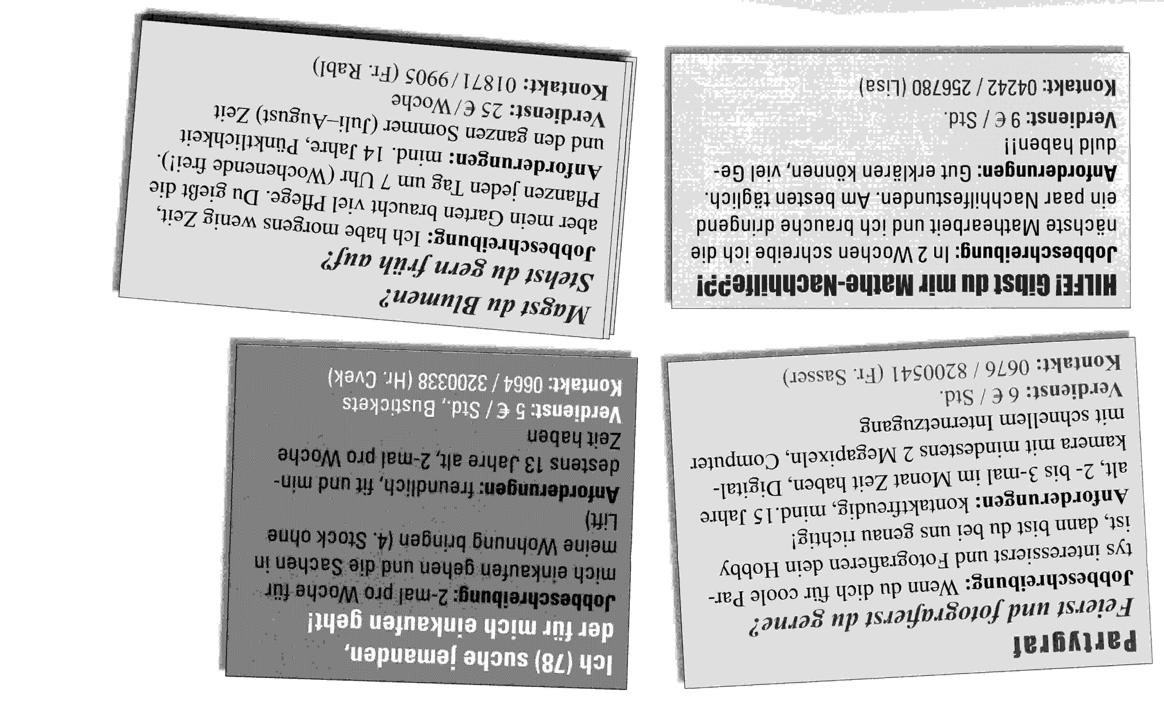
JOB A

JOB B
JOB C
JOB D

Amanda, 16 Jahre alt: “Ich bin pleite! Wer hat einen Job für mich? In der Schule bin ich gut, besonders in Mathe und Biologie. Später möchte ich Sekundarlehrerin sein. Sport habe ich auch gern, ich spiele Basketball zweimal pro Woche und reite jeden Donnerstag.”

Anja, 16 Jahre alt: “Ich brauche unbedingt Geld! Aber ich möchte etwas machen, das mir Spass macht. Ich interessiere mich für Fotos, Partys und Computer.”

Frank, 16 Jahre alt: “Ich suche einen Job für die Sommerferien. Ich stehe früh auf und interessiere mich für die Natur. Am Wochenende kann ich leider nicht arbeiten, weil ich Fussball spiele.”

Ilona, 17 Jahre alt: “Ich mag die Natur! Ich möchte gern draussen arbeiten. Ich habe Zeit samstags und sonntags.”

John, 20 Jahre alt: “Ich studiere Mathe an der Universität und bis Ende September habe ich frei. Ich bin hilfsbereit, zuverlässig, geduldig und sportlich.”

Markus, 14 Jahre alt: “Ich möchte eine Arbeit für die Sommerferien. Ich fotografiere gern und gehe gern ins Kino.”

Thomas, 18 Jahre alt: “Ich bin sehr hilfsbereit, ich mag die alten Leute. Sport mag ich sehr!”

(……………/4 (2)
- Eltern und Taschengeld. Lies die Texte. Beantworte kurz die Fragen.
Unser Sohn ist acht und in der dritten Klasse. Wir haben ihm ab der ersten Klasse 1 Euro pro Woche gegeben. Ab der zweiten hatte er 2 Euro und jetzt bekommt er 2.50 Euro pro Woche. Das Geld spart er meistens und denkt eine ganze Weile nicht darüber nach. Des Weiteren haben wir das auch so geregelt, dass er Geld, das von einer Klassenfahrt nicht ganz ausgegeben hat, behalten kann. So lernt er auch auf diesen Fahrten zu sparen. Wir sind damit gut gefahren, da unser Sohn sich so kleine Wünsche selbst erfüllen kann und auch darüber nachdenkt, wie lange er für was sparen müsste.
Sara
Meine Tochter ist neulich nach Hause gekommen und hat mir von einem Freund erzählt, der bereits fünfzig Euro Taschengeld bekommt, in der vierten Klasse. Also, das finde ich definitiv zu hoch. Meine Tochter behauptet, dass alle mehr als sie haben, deshalb möchte sie mehr Taschengeld. Wir berechnen das Taschengeld nach Alter und sind damit gut gefahren. Mit der Erhöhung bin ich noch nicht sicher.
Dagmar

Ich habe drei Kinder: Daniel (8 Jahre alt), Lisa (6 Jahre alt) und Lea (3 Jahre alt).
Unser Sohn bekam mit 6 Jahren 1 Franken Taschengeld in der Woche, mit 7 Jahren 1.50 Fr. und jetzt seit seinem 8.Geburtstag gibt es 2 Fr. wöchentlich.
Unser Sohn ist mit dem Geld zufrieden, trotz Pokemon und Süssigkeiten. Natürlich geben Oma und Opa etwas dazu, aber dann muss sich schon etwas Besonderes ereignet haben... z.B. gute Noten. Von mir und meinem Mann gibt es kein Extra-Geld für gute Noten oder Hausarbeiten, wie Zimmer aufräumen. Ich finde es nicht gut, wenn man den Kindern Geld für den Haushalt gibt, weil zu Hause helfen ganz normal ist.
Iris

- Wie viel Geld hat Saras Sohn vor einem Jahr bekommen?
2 Euro
- Was macht Saras Sohn mit seinem Taschengeld? (2 Infos)
Sparen + kleine Wünsche
- Wie bekommt Saras Sohn Extra-Geld?
Was er nicht von der Klassenfahrt ausgegeben hat

- Warum möchte Dagmars Tochter mehr Taschengeld?
Weil sie denkt, dass alle mehr als sie bekommen

- Was möchte die Tochter von Dagmar?
Eine Taschengelderhöhung

- Wie viele Töchter hat Iris?
2

- Wofür bekommt Daniel Geld von seinen Grosseltern?
Für gute Noten

- Was ist für Iris ganz normal?
Zu Hause helfen

……………/8 (5)

